Betriebsanweisung gem. § 14 GefStoffV
Arbeitsplatz Allgemein
GEFAHRSTOFF / PRODUKTBEZEICHNUNG
Produktname: P&G PROFESSIONAL Ariel Formula Pro+

Sicherheitsdatenblatt: Firma: Artikelnummer: Sachnummer:
03.12.2019
Procter & Gamble GmbH

GEFAHREN FÜR MENSCH UND UMWELT

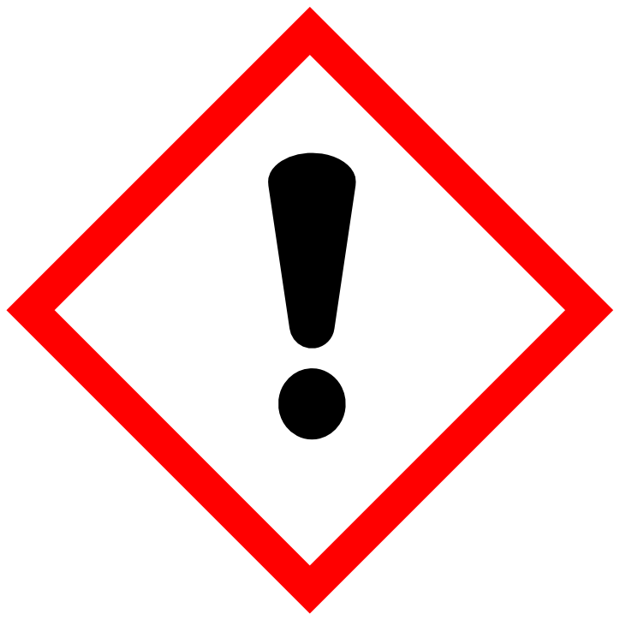
ACHTUNG
H319 Verursacht schwere Augenreizung.
SCHUTZMAßNAHMEN, VERHALTENSREGELN
Atemschutz: Nicht erforderlich unter normalen Bedingungen.
Handschutz: Nicht erforderlich unter normalen Bedingungen.
Augenschutz: Schutzbrille/Gesichtsschutz tragen.
Körperschutz: Nicht erforderlich unter normalen Bedingungen.
Handhabung und Lagerung: Berührung mit den Augen vermeiden. Vorgeschriebene persönliche
Schutzausrüstung verwenden. Staubbildung vermeiden. Bei Gebrauch nicht essen, trinken oder rauchen. Vor Gebrauch alle Sicherheitshinweise lesen und verstehen. In einem kühlen Bereich aufbewahren. In einem trockenen Bereich aufbewahren. Von Hitze fernhalten.
VERHALTEN IM GEFAHRENFALL
Geeignete Löschmittel: Löschpulver. Alkoholbeständiger Schaum. Kohlendioxid (CO 2 ).
Ungeeignete Löschmittel: Nicht zutreffend.
Personenbezogene Für ausreichende Lüftung sorgen. Bei der Arbeit geeignete Schutzhandschuhe
Vorsichtsmaßnahmen: und Schutzbrille/Gesichtsschutz tragen.
Umweltschutzmaßnahmen: Konsumprodukte gelangen nach der Verwendung ins Abwasser. Boden- und
Wasserverunreinigung vermeiden. Verbreitung in die Kanalisation verhindern.
Rückhaltung und Reinigung: Feste Mengen an Verschüttetem in verschließbare Behälter schaufeln. Kleine
Mengen an verschüttetem Feststoff: Mit Wasser abspülen. Große Mengen an Verschüttetem:. Feste Mengen an Verschüttetem in verschließbare Behälter schaufeln. Dieses Material und sein Behälter müssen in gesicherter Weise und gemäß örtlicher Gesetzgebung entsorgt werden. Kontakt mit Haut, Augen und Kleidung vermeiden.
Telefon:
ERSTE HILFE
Für Frischluft sorgen. An die frische Luft bringen und in einer Position ruhigstellen, die das Atmen erleichtert. Bei Exposition oder Unwohlsein GIFTZENTRALE oder Arzt anrufen.
Mit viel Wasser und Seife waschen. Alle kontaminierten Kleidungsstücke sofort ausziehen. Bei Hautreizung:. Sofort ärztlichen Rat einholen/ärztliche Hilfe hinzuziehen. Verwendung des Produktes einstellen.
Einige Minuten lang behutsam mit Wasser spülen. Vorhandene Kontaktlinsen nach Möglichkeit entfernen. Weiter spülen. Sofort GIFTINFORMATIONSZENTRUM oder Arzt anrufen.
Mund ausspülen. KEIN Erbrechen herbeiführen. Sofort GIFTINFORMATIONSZENTRUM oder Arzt anrufen.
Nach Einatmen: Nach Hautkontakt: Nach Augenkontakt:
Nach Verschlucken:
Telefon:
SACHGERECHTE ENTSORGUNG
Produkt: Gemäß den lokalen Verordnungen entsorgen.
Ungereinigte Verpackungen: Nicht kontaminierte Verpackungen können einem Recycling zugeführt werden.
Kontaminierte Verpackungen sind wie der Stoff zu entsorgen.

Datum: Unterschrift:
Editierbar auf: www.sdbpool.de Ausgabe: 05.05.2020

